Traccia 6

Utilizzando il DAC è possibile generare un segnale di forma arbitraria, precaricando i suoi campioni in memoria e utilizzando il timer come base dei tempi per aggiornare il registro DHR12R. Generare la forma d’onda in figura seguente costituita da:

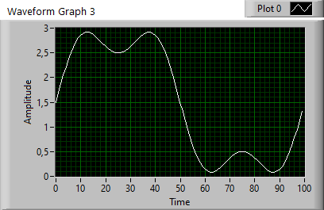

1. una sinusoide di frequenza fondamentale f0=150 Hz;
2. dalla sua terza armonica di ampiezza 1/3 della fondamentale;
3. Da Un numero di punti per periodo Npp=200.

Utilizzando il TIMER1 per generare la base dei tempi.

Scrivere il programma definendo strutture proprie .